# EasyClickIOS 免越狱 IPA封包保姆级图文解说

**请使用Web视图查看**

第一步：准备

首先需要准备下面的原材料：

1，硬件要求

准备一台可以越狱的IOS版本的iPhone（很关键，推荐iOS11.x-14.x系统的，不懂越狱的请自行百度）

准备一台有网络连接的MACos环境的设备（MAC电脑，MAC虚拟机均可，虚拟机搭建参考老冷B站免费课或ECIOS免越狱VIP教程）

2，软件要求及其他要求

安装Xcode至你的MAC环境下，并更新至最新版本（最新Xcode需要MacOS最新版本）

下载EasyClickIOS WDA工程包到MAC桌面（EC官方网盘内有提供下载）

Ok至此软件准备完成，接下来是所需要的原材料，请根据下面图文一步一步的走

首先你需要拥有正常状态的苹果开发者账号，登陆开发者后台,并添加上述准备的iPhone的UDID至账号后台

苹果开发者后台连接：<https://developer.apple.com/account/resources/devices/list>

UDID添加方式如下图

登陆之后参照下图顺序依次点开

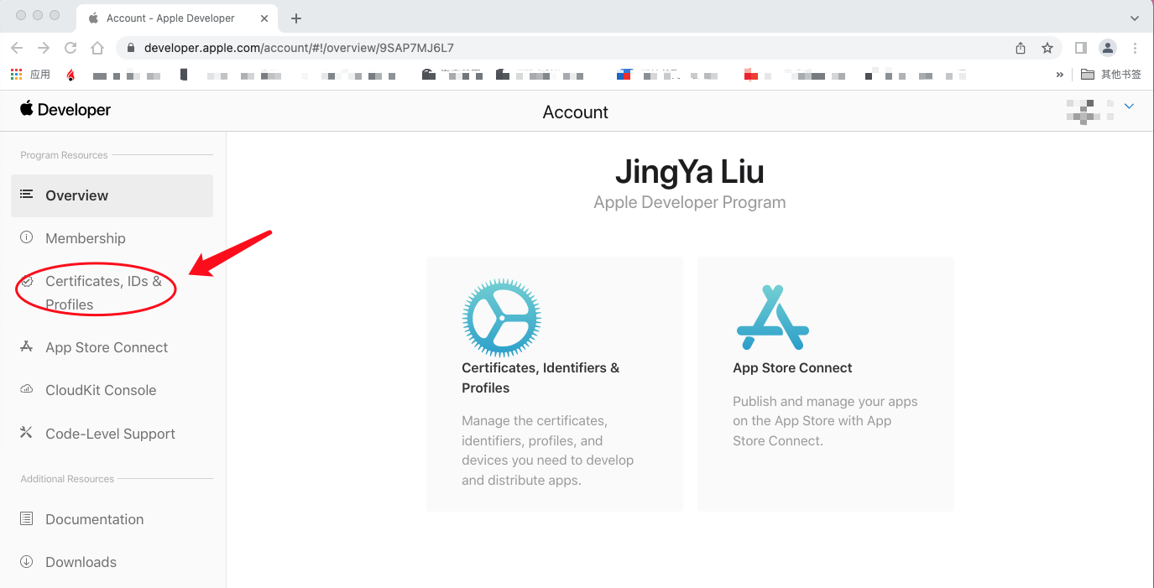

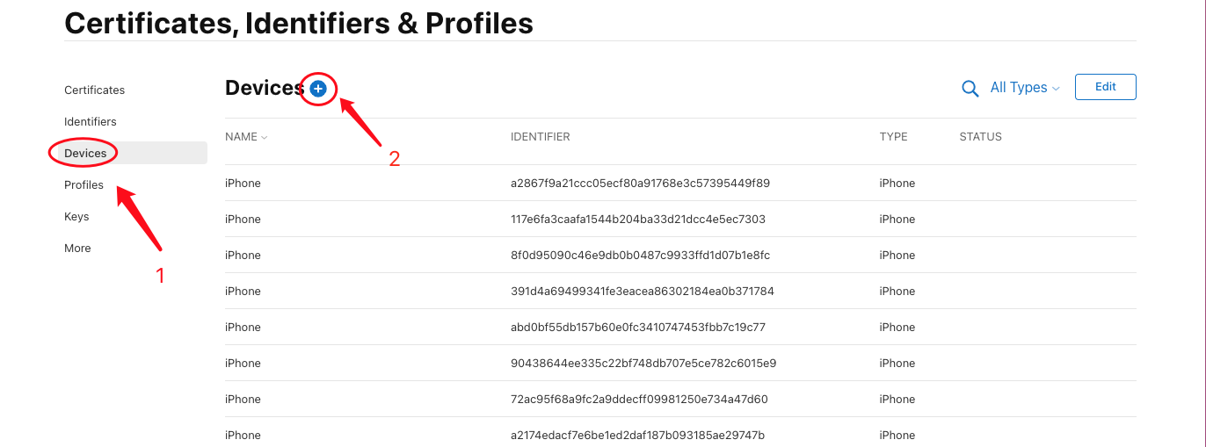

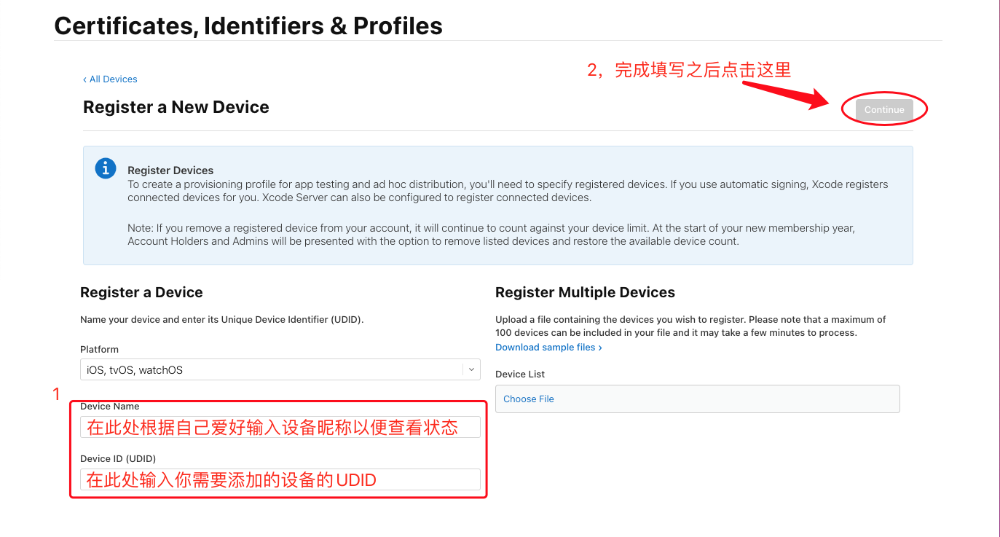

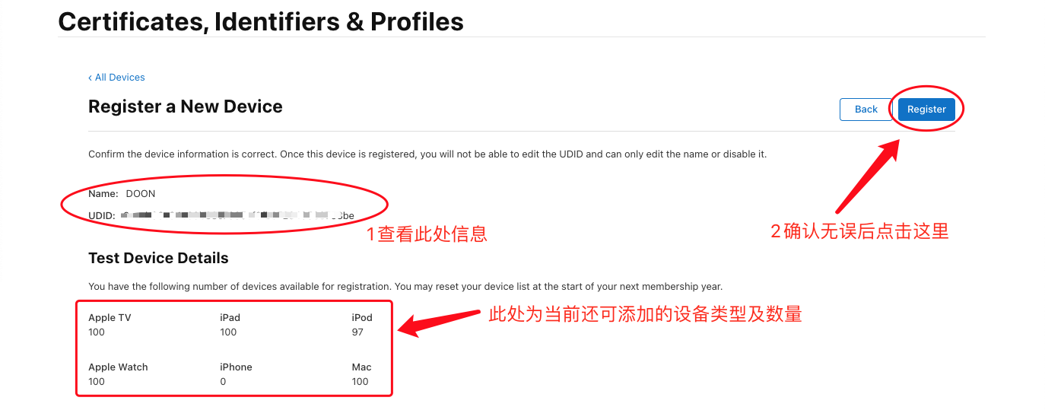

添加完成之后，回到第一页面查看设备后方状态，如为空白代表设备加工通过，如有黑色 Processing表示此设备正在加工中需要等待字样消失后才能正常使用，如有红色含数字字样标识此设备已被禁用此IPA，不可安装至设备容易封号。

红色字样如下图，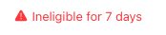 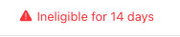

至此，设备udid添加结束。

接下来我们进行下一步，获取基础IPA文件

首先我们使用上述所准备的可越狱且未越狱或通过某种方式彻底清除越狱环境的iPhone链接至前面所准备的MAC环境中，打开EasyClickIOS WDA工程包中的easyclick.xcodeproj文件

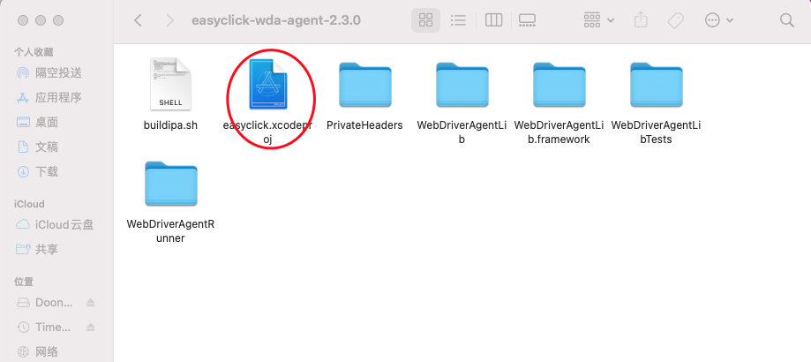

接下来的过程请移步至Mr.老冷的B站免费课之本地安装IPA教程，使用教程内的步骤在手机上成功安装Test-Runner软件。课程及网盘内容在下方链接中：

B站免费课<https://www.bilibili.com/video/BV1F34y147Ky?share_source=copy_web>

免费课网盘资源<https://pan.baidu.com/s/1UAlbKaCaFd7P50uoHywpog> 提取码：fjgv

（⚠️注意：此处使用ECWDA工程包安装的test-Runner软件的Bundle ID要与下面我们申请证书时填写的Bundle ID保持一致！这很重要，要记住）

完成安装后，

我们继续下一步，苹果开发者证书、描述文件申请以及p12文件的导出

本人比较懒，在简书直接复制如下过程给大家，尊重原创作者，副原文链接在下方，可自行移步参考。

#### 首先我们了解一下苹果开发者账号的类型：

| 类型 | 价格 | 发布到AppStore | 邓白氏 | 备注 |
| --- | --- | --- | --- | --- |
| 个人证书 | $99 | 是 | 不需要 | 正常使用 |
| 公司（组织）证书 | $99 | 是 | 需要 | 正常使用 |
| 企业（组织）证书 | $299 | 否 | 需要 | 苹果不再提供（旧的可以使用） |

#### 一、创建Bundle ID

1. 登录苹果开发者平台，可以看到（certificates，IDs&profiles）有两个入口，点击任意一个进入

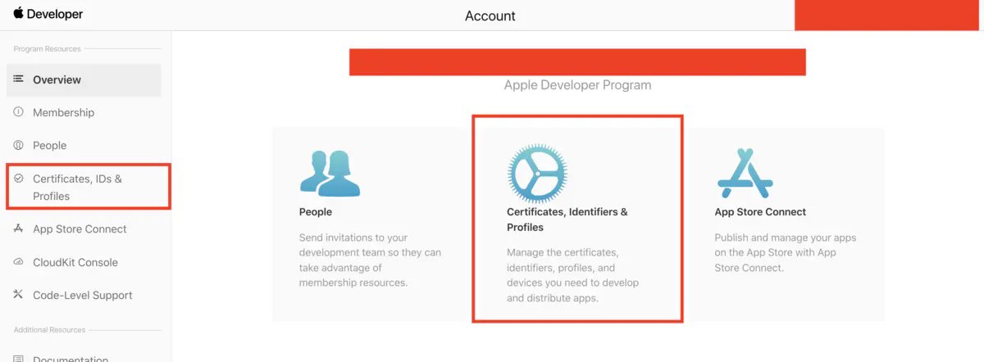

1. 进入后选择Identifiers，然后点击“+”来新建bundleID

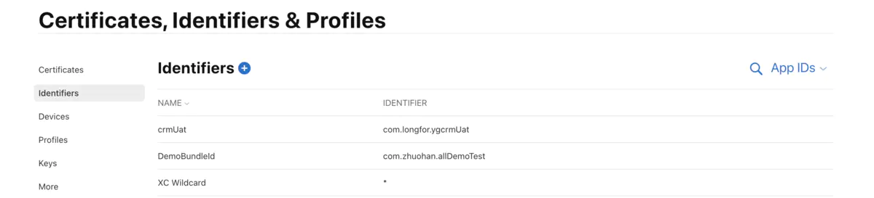

1. 选择 App IDs，点击 Continue

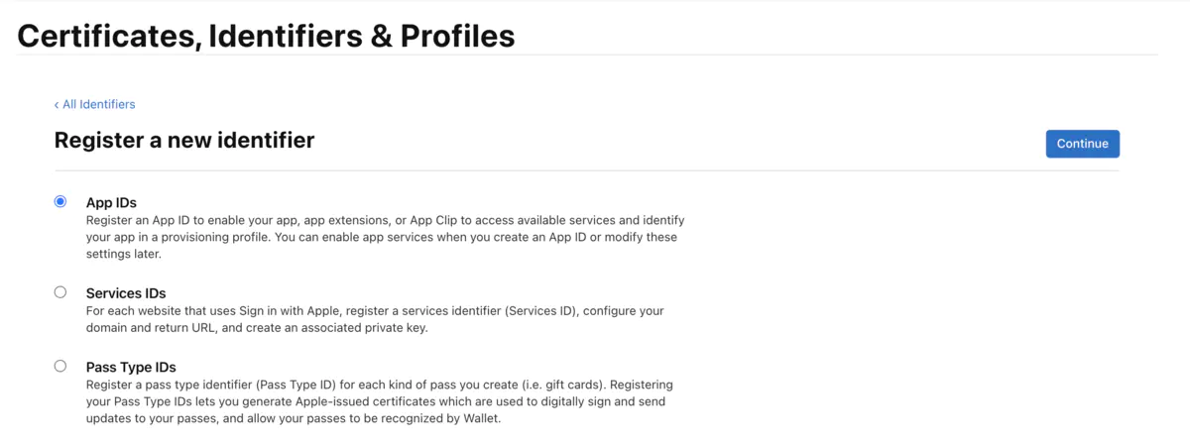

1. 选择App类型，点击 Continue

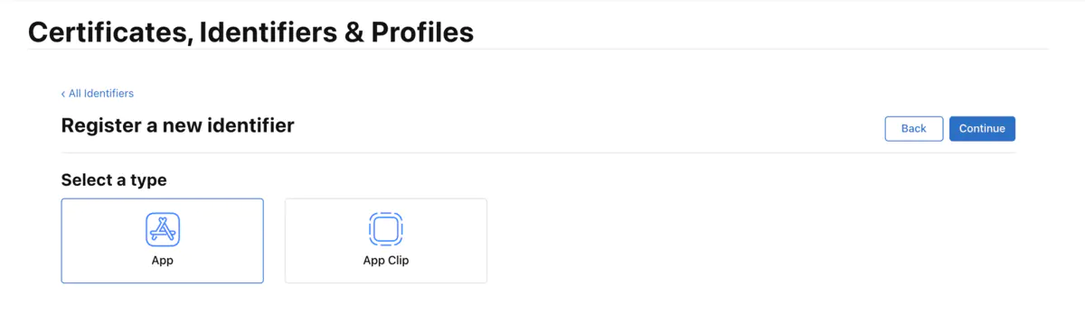

1. 填写描述信息、Bundle ID信息以及勾选需要的服务

（⚠️注意：此处所填写的Bundle ID要与我们上面教程里Xcode安装中的Bundle ID一致，如出现不一致，请删除app并重新安装一致Bundle ID的Test-Runner）

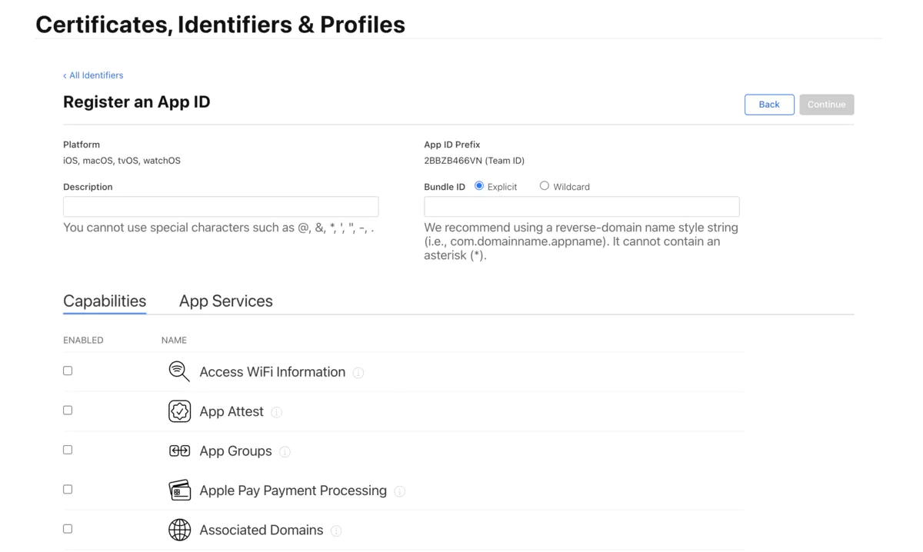

1. 最后确认信息，点击Register即可完成Bundle ID的创建

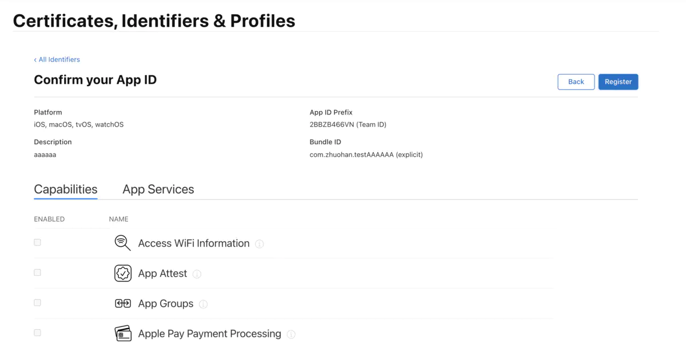

#### 二、创建CSR文件

1. 在Mac电脑，点击钥匙串访问-证书助理-从证书颁发机构请求证书

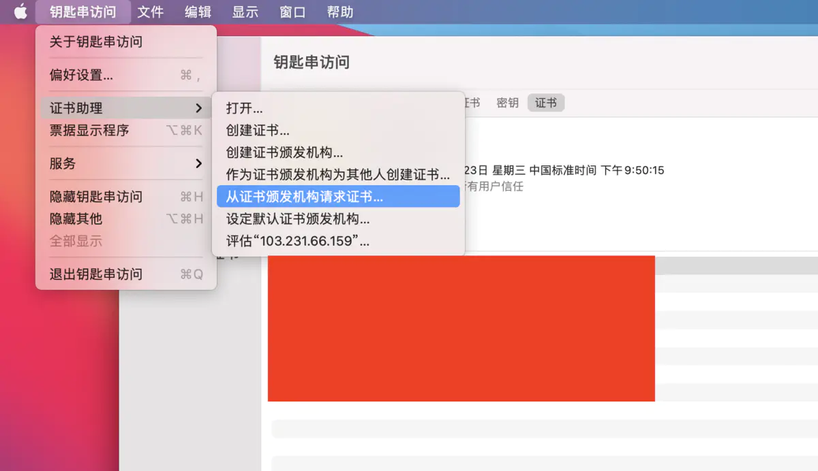

1. 填写电子邮件及常用名称，选择存储到磁盘，点击继续

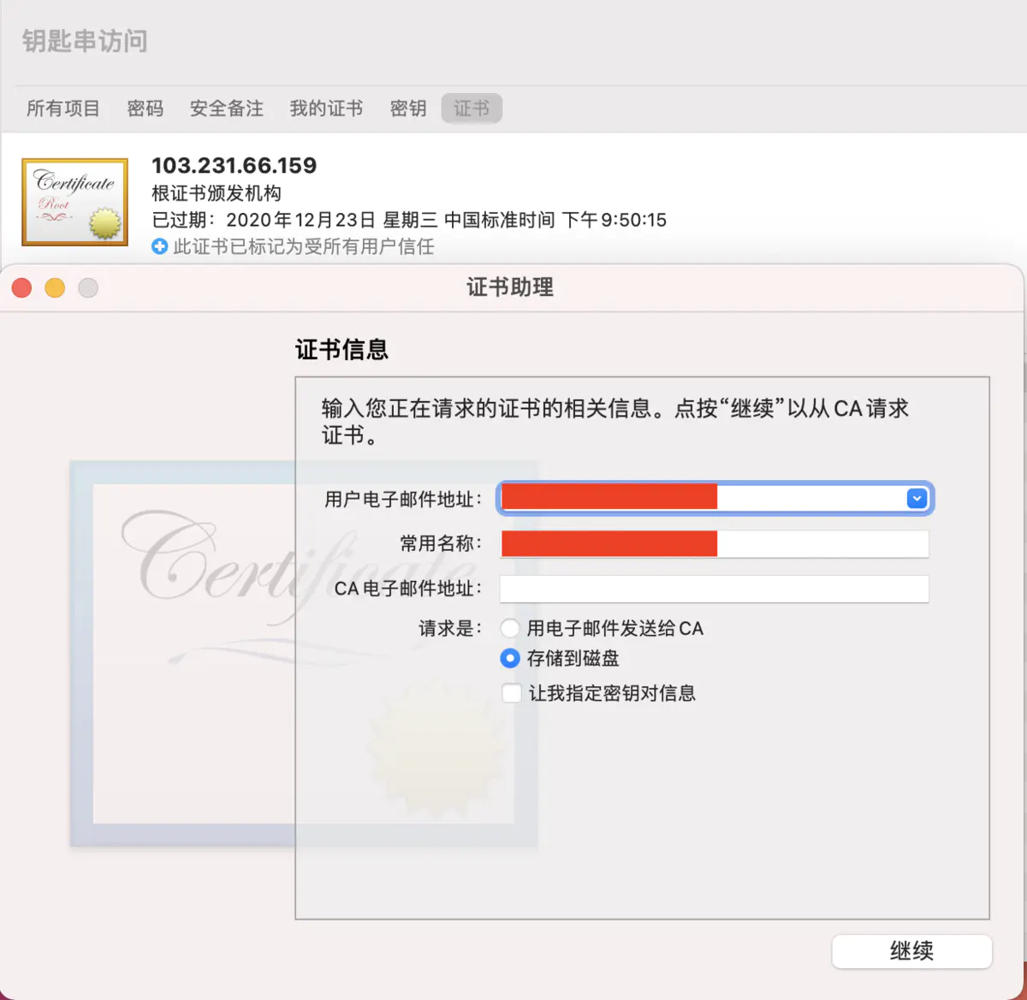

1. 点击完成则创建请求文件成功，然后在Finder中找到文件位置，方便后面使用

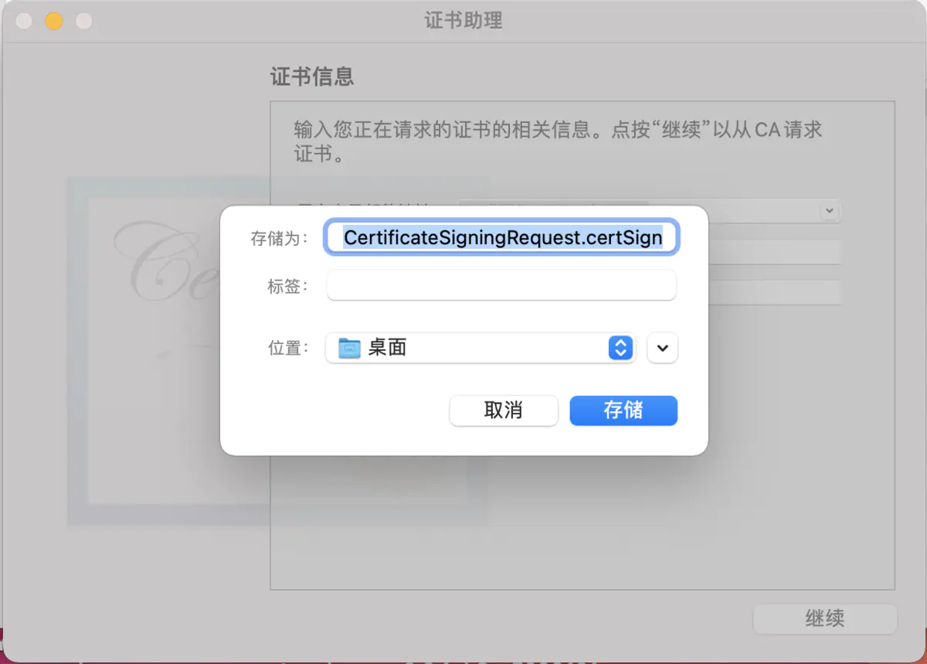

#### 三、申请开发者证书

1. 登录苹果开发者平台，可以看到工作台



1. 进入certificates，IDs&profiles，选择Certificates，右上角筛选选中Development 来查看已申请的所有开发证书

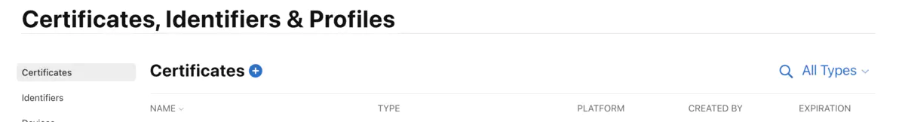

1. 点击右上角 “+” 来新建开发证书。勾选证书类型并选择之前创建的请求文件

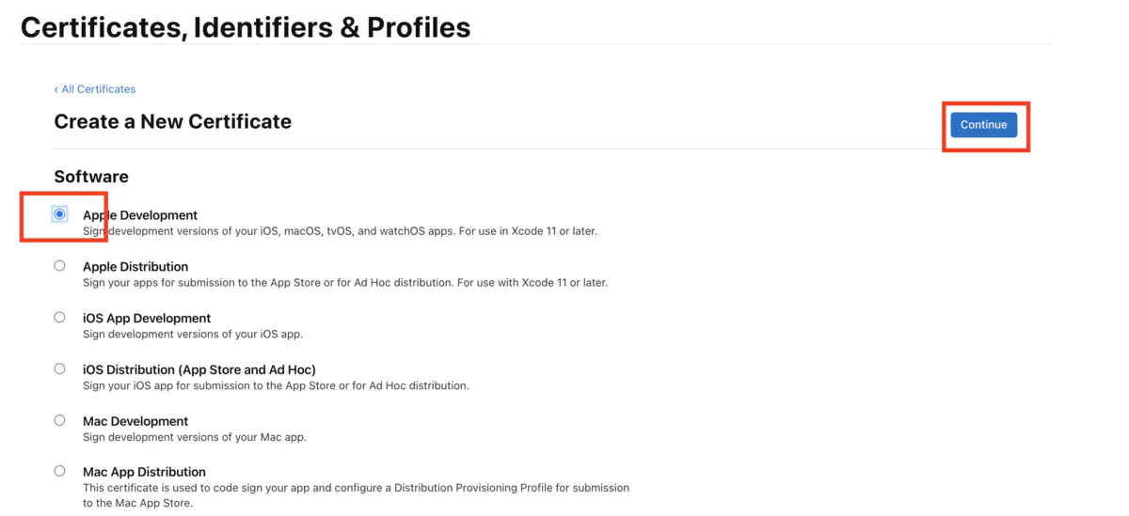

上传刚才在MAC请求颁发的证书到这里并点击Continue

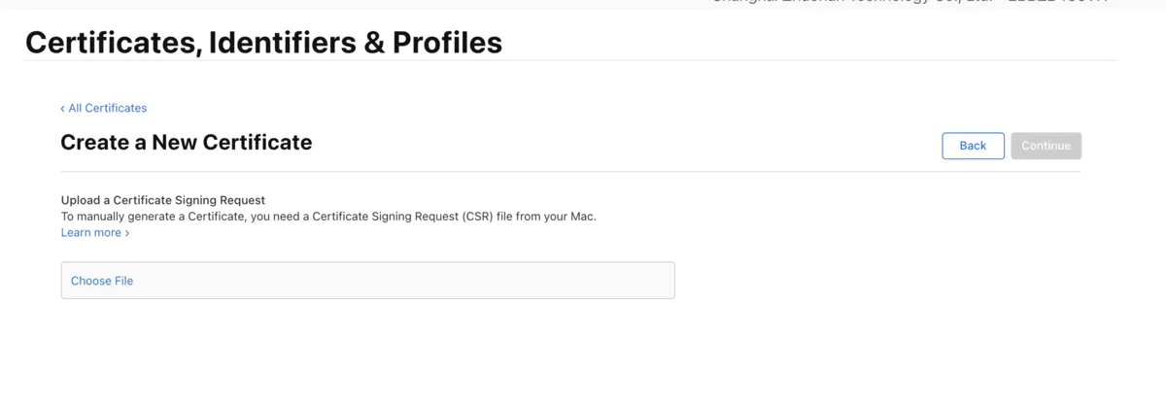

创建完成，点击Download

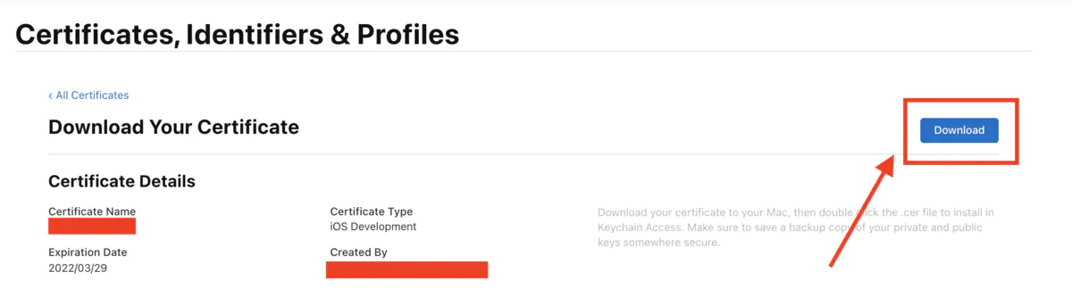

1. 下载完成后，双击证书打开，输入用户密码即可添加到钥匙串

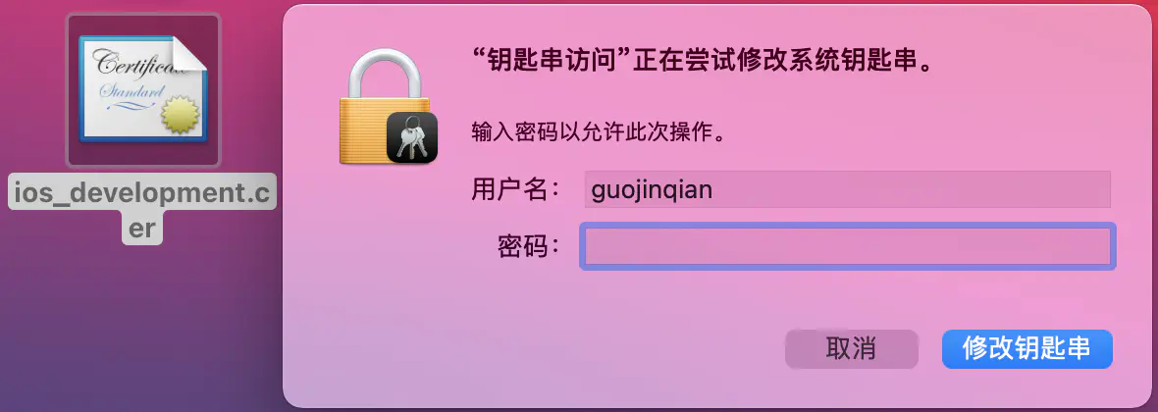

1. 选择钥匙串中的证书，右键选择导出，生产p12文件

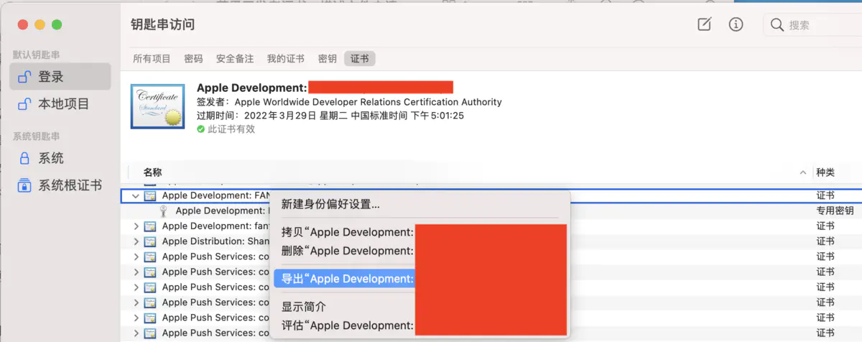

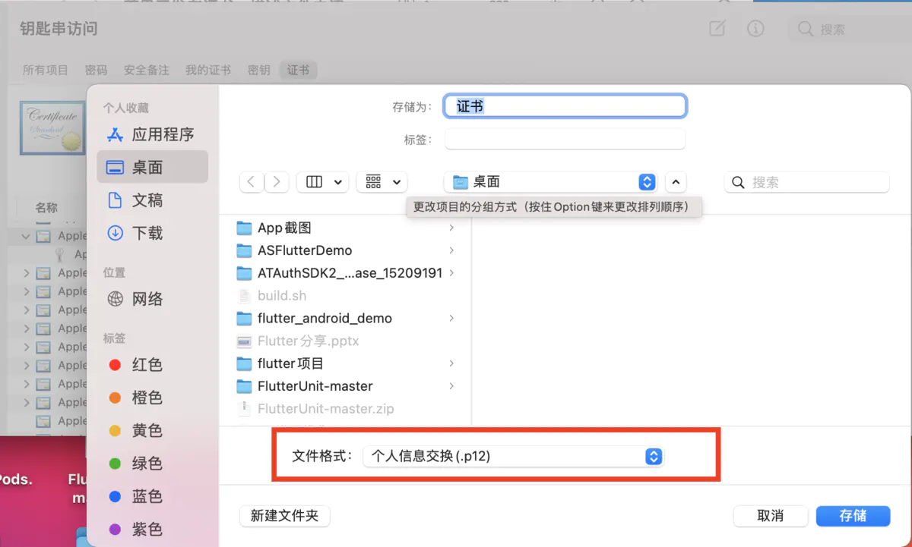

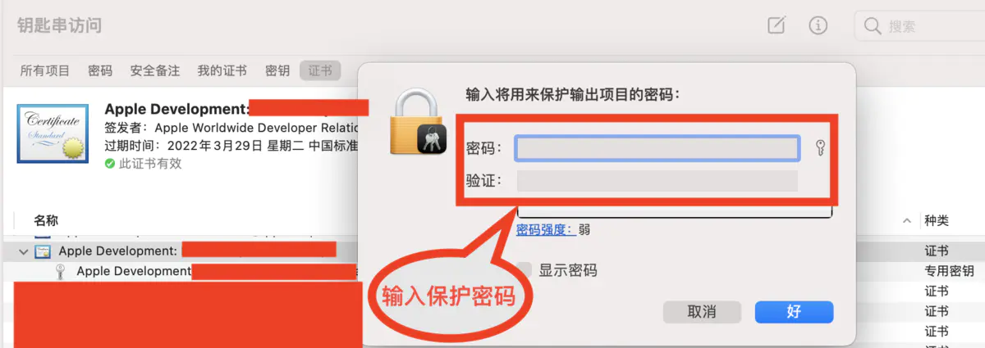

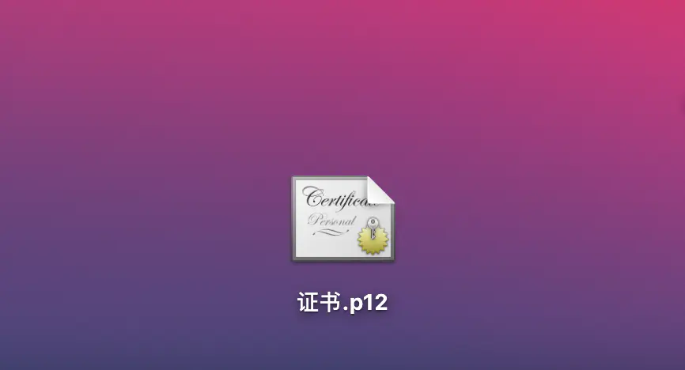

#### 四、创建描述文件

1. 进入certificates，IDs&profiles，选择Profiles，右上角筛选选中Development来查看已创建的开发描述文件

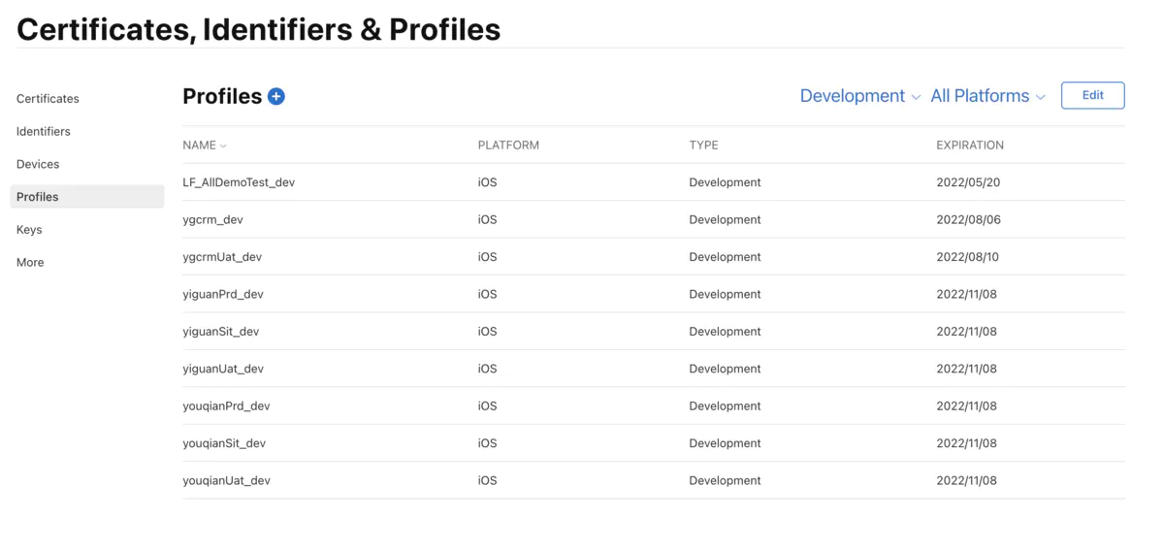

1. 点击“+”来创建新的描述文件，勾选iOS App Development，点击 Continue

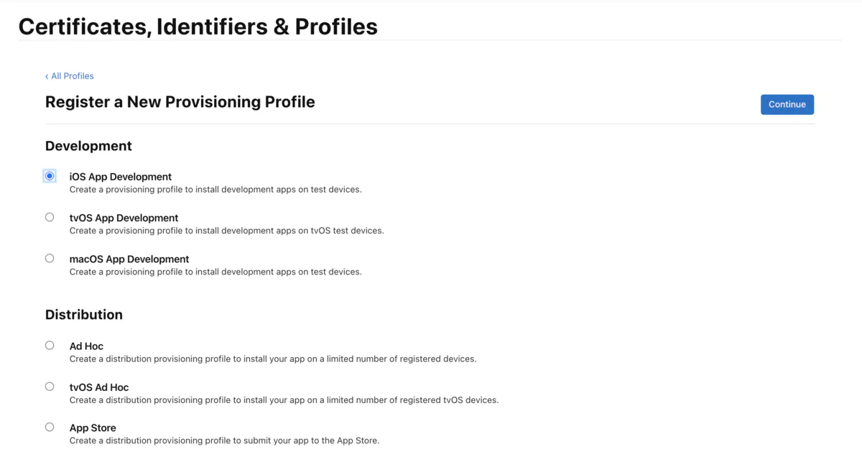

1. 然后选择App ID，也就是我们的bundle ID，选择完成点击 Continue

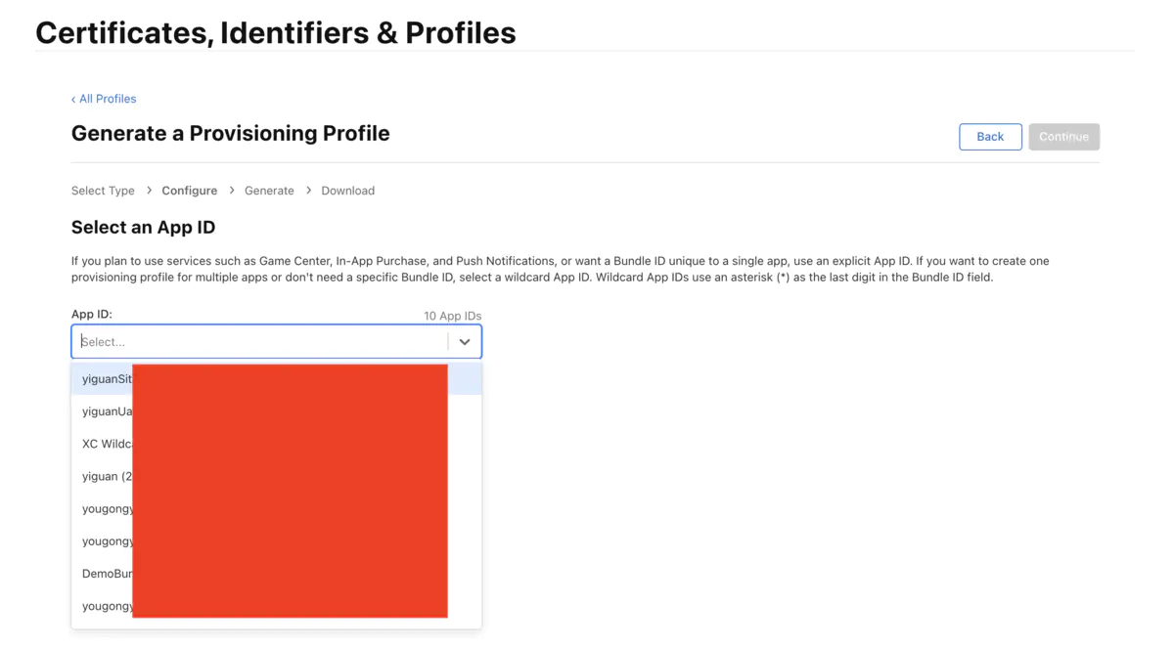

1. 接着两步是选择证书和设备，Select All就行，点击 Continue

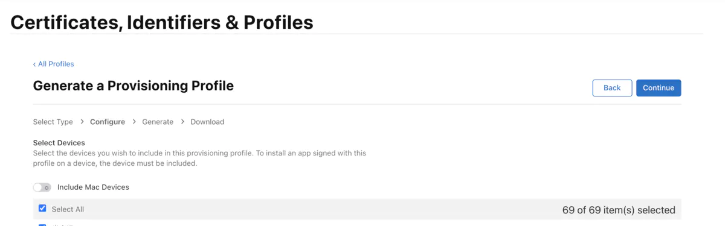

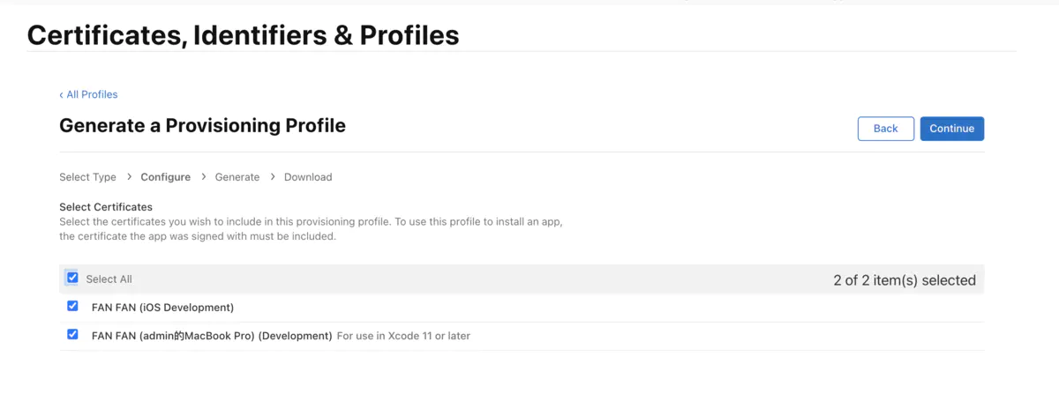

1. 最后输入描述文件的名字就创建完成了。把描述下载下来双击打开或者在Xcode中自行下载都可以。

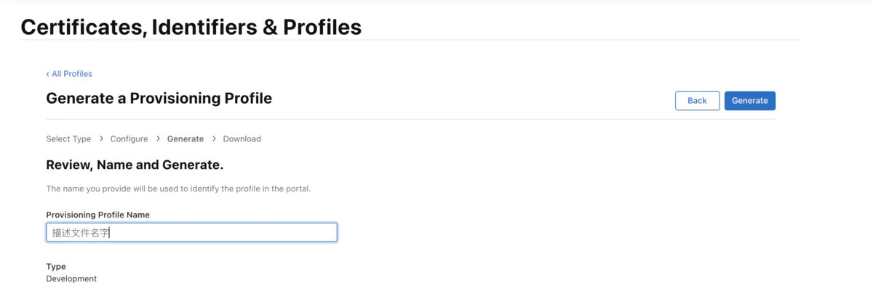

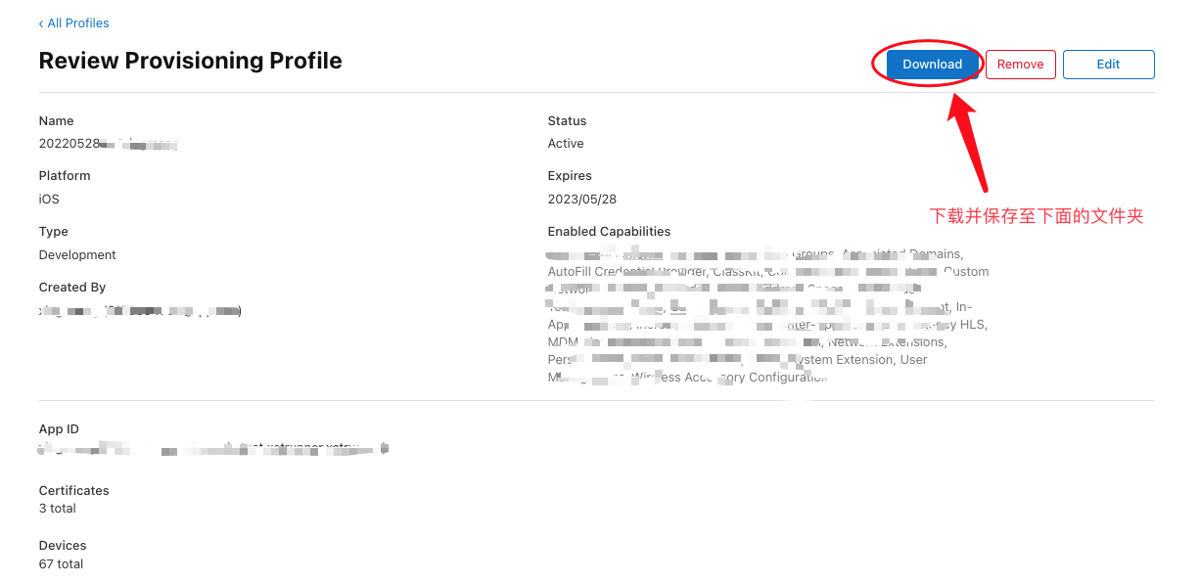

上文：苹果开发者证书、描述文件申请以及p12文件导出详解 取自下方  
作者：蒲公英少年  
链接：https://www.jianshu.com/p/b8954ec51303  
来源：简书  
著作权归作者所有。商业转载请联系作者获得授权，非商业转载请注明出处。

OK至此我们已经获得了原材料所需要的 证书及描述文件，在MAC桌面新建文件夹

将我们上述获得的原材料复制进去，准备进行下一步（文件夹的名字一定要用英文或数字不可使用中文或特殊符号）如下图：

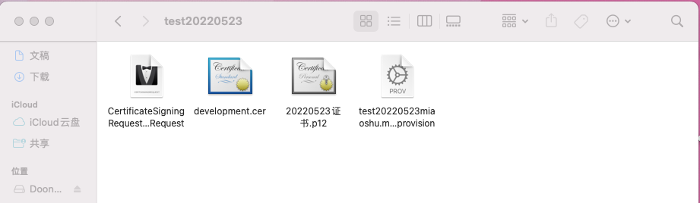

利用爱思助手一键越狱或其他手段将上述iPhone完成越狱并成功安装Cydia

安装完成后，我们打开Cydia选择软件源，并添加如下两个源

<https://iosgods.com/repo/> 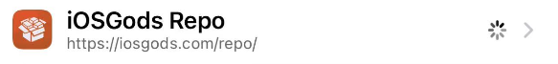

<https://apt.cydiakk.com/>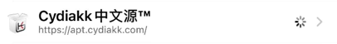

添加完成后，我们将资源包更新至最新状态，并关闭Cydia后台重新开启Cydia

然后点击右下角搜索

先搜索iGameGod找到并安装

再搜索Filza找到「正版」并安装

至此我们获得如图所示三款软件

首先我们打开iGameGod，具体操作请看下面图中详细说明

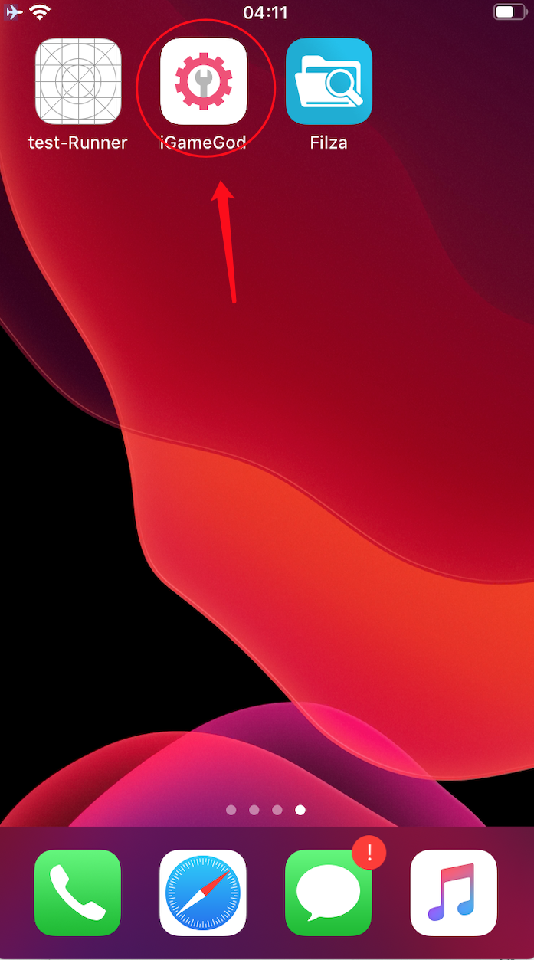 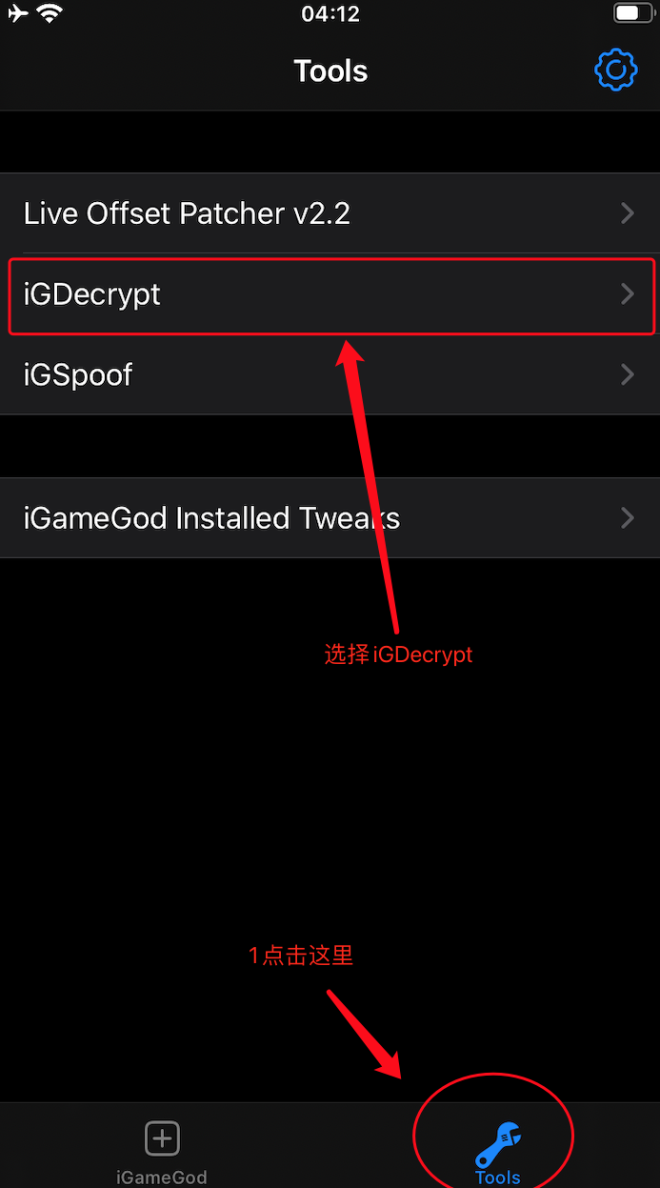 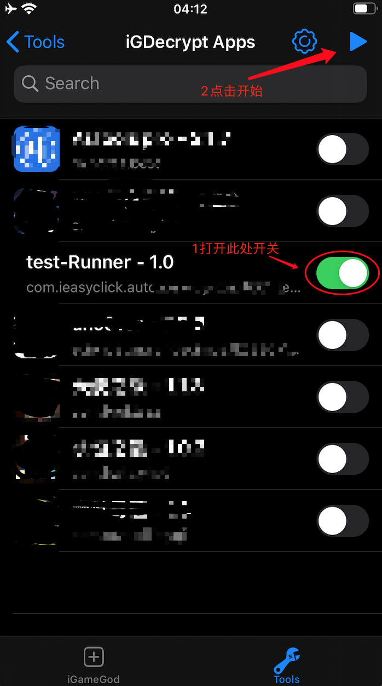

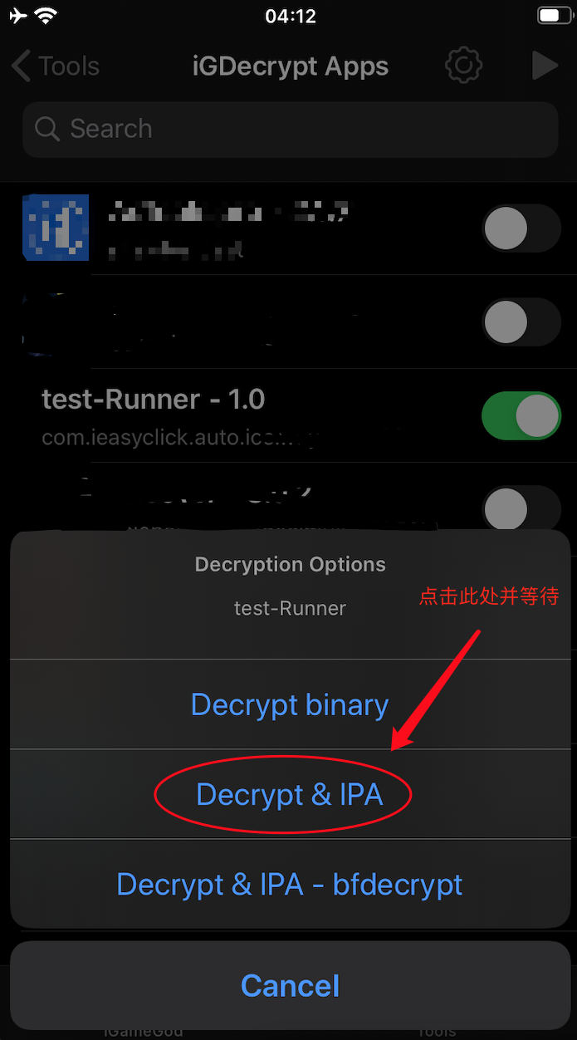 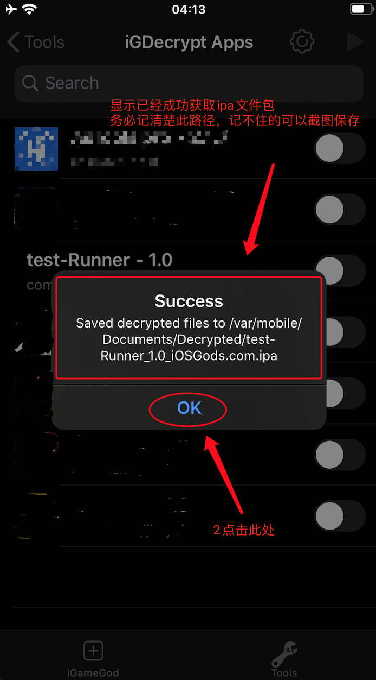

iOSGods的使用到此结束，没成功的可以自行百度查询什么原因（可能缺乏依赖包根据查询自行安装添加即可回到此处重新执行上述操作）

接下来我们打开Filza，具体操作请看下面图中详细说明

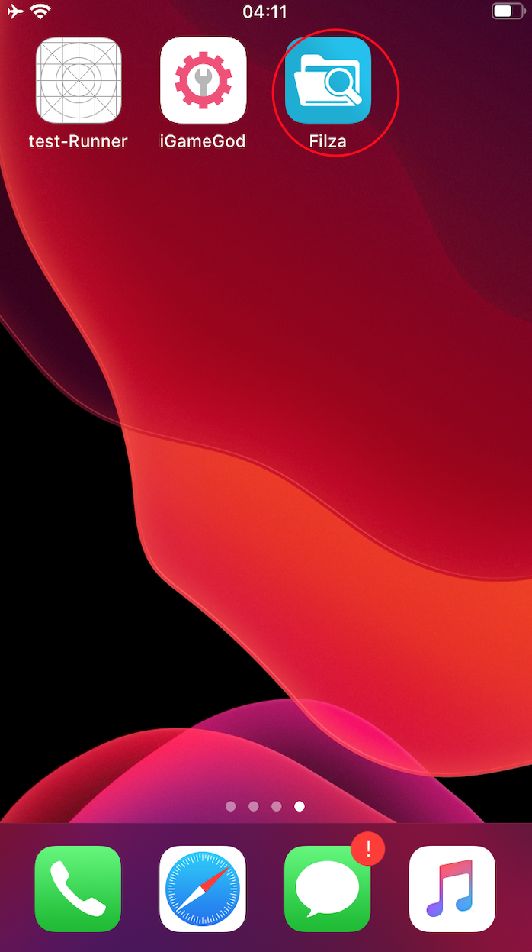 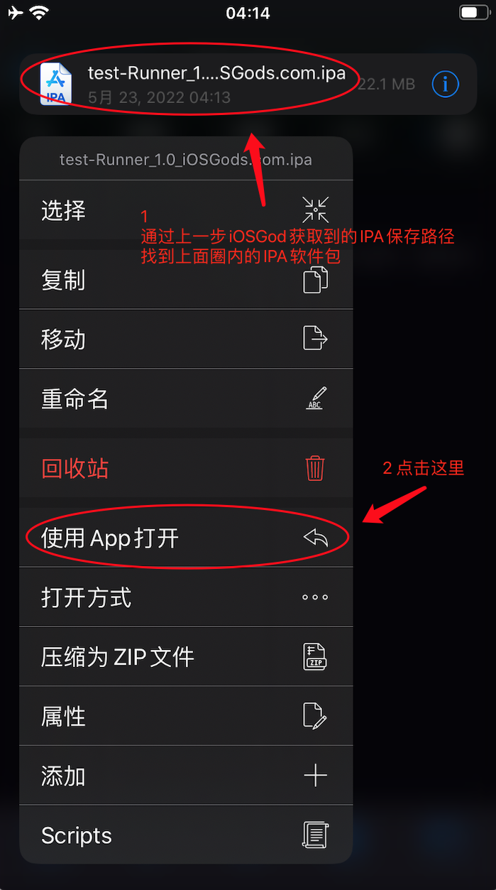 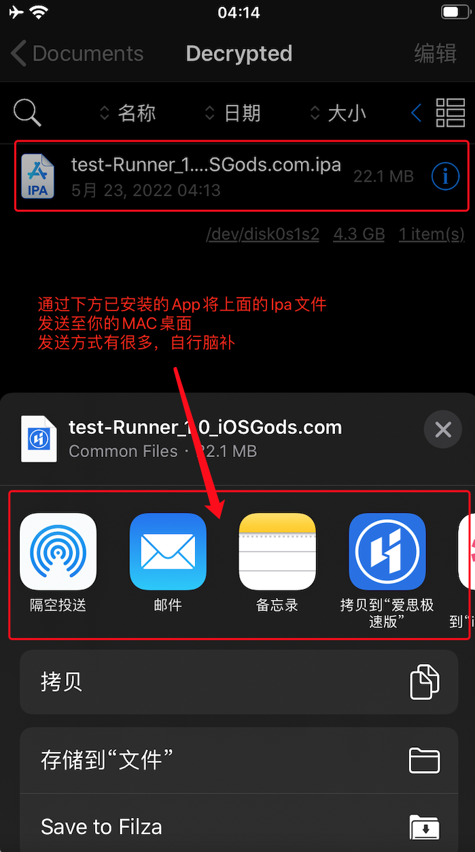

至此，在iPhone上的操作已完成

接下来我们将获得的IPA文件导入刚才存放证书及描述文件的文件夹中，如下图：

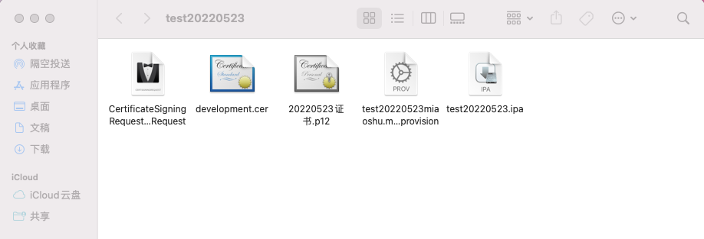

然后就是进入重签步骤了

在APP列表内打开终端

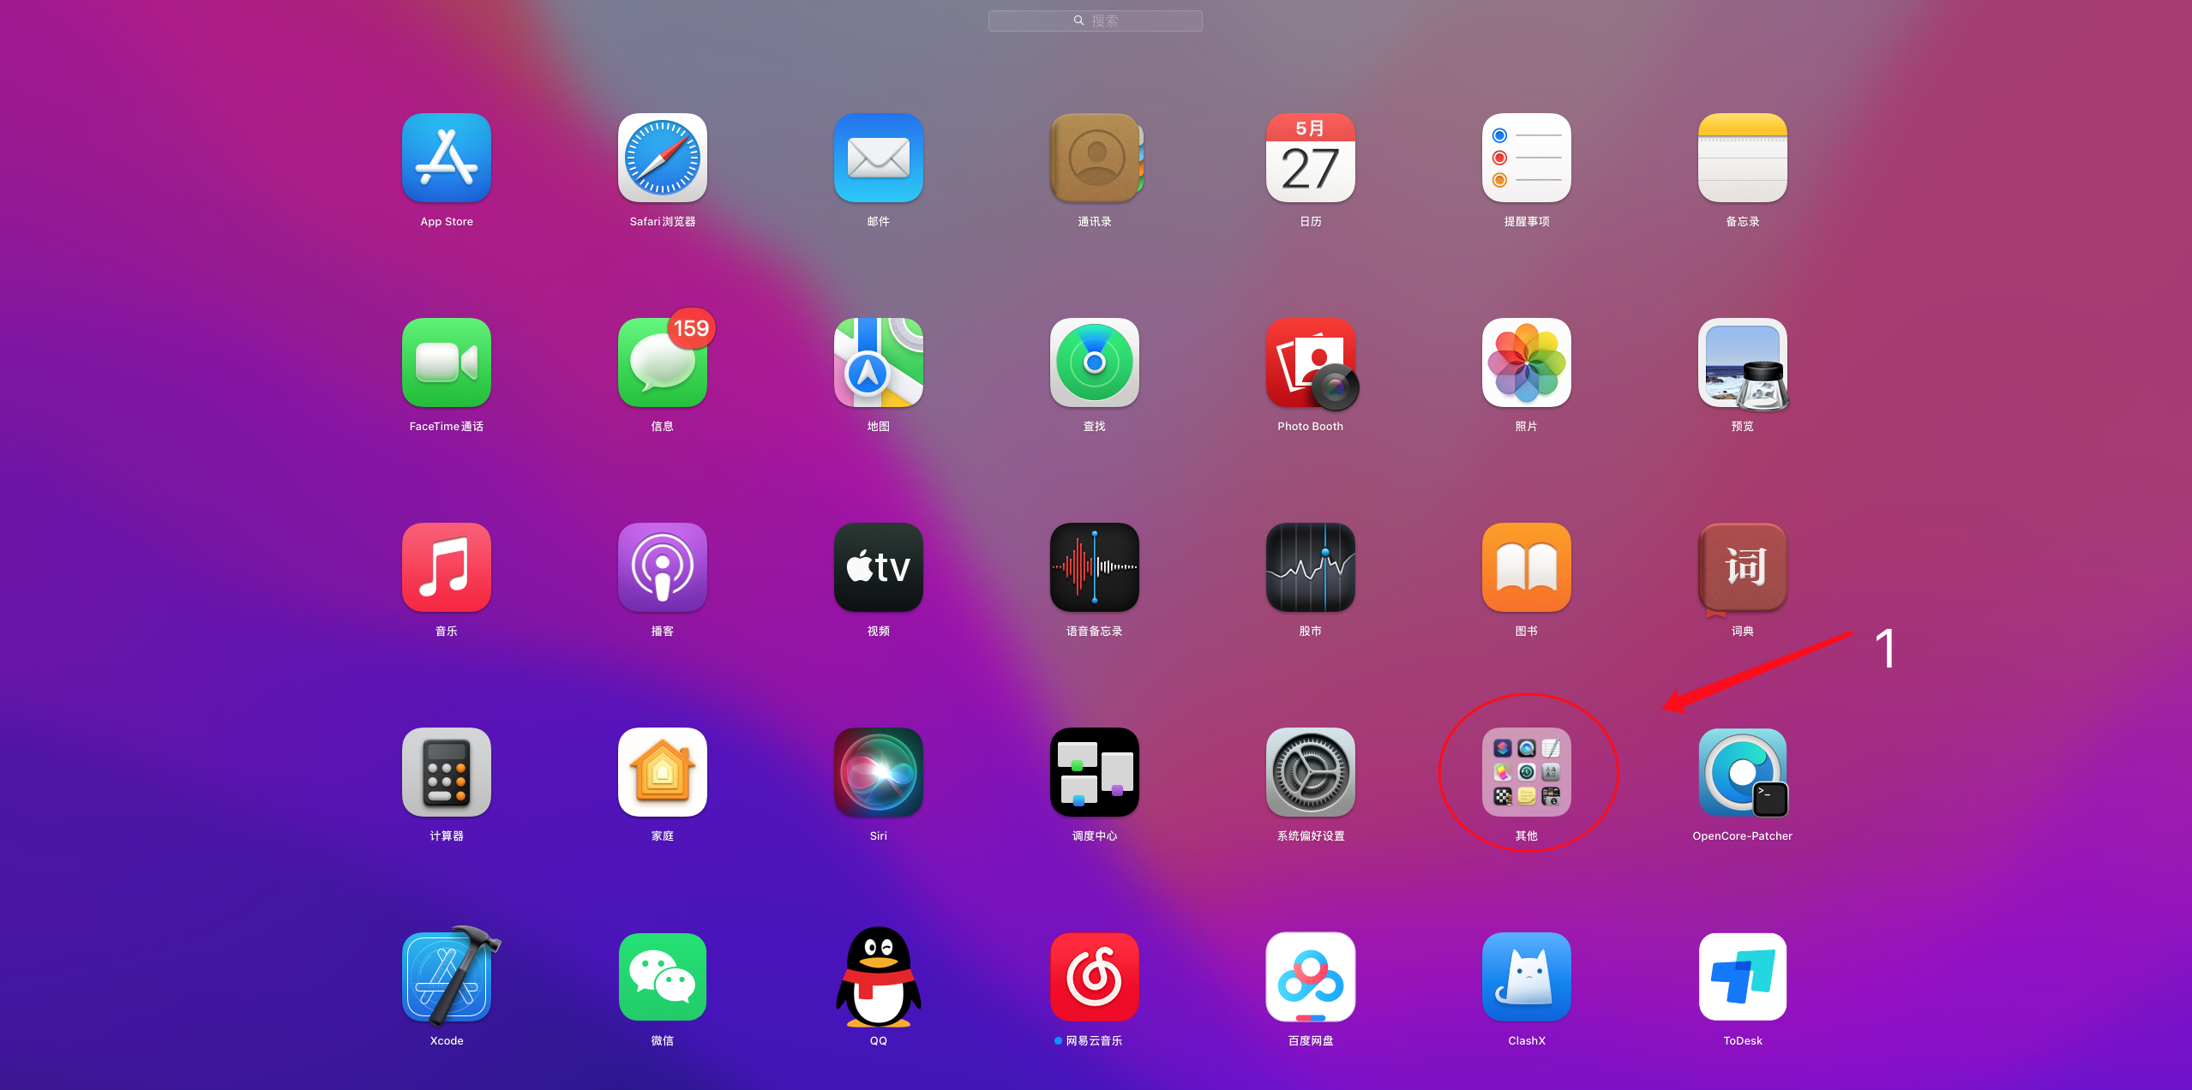

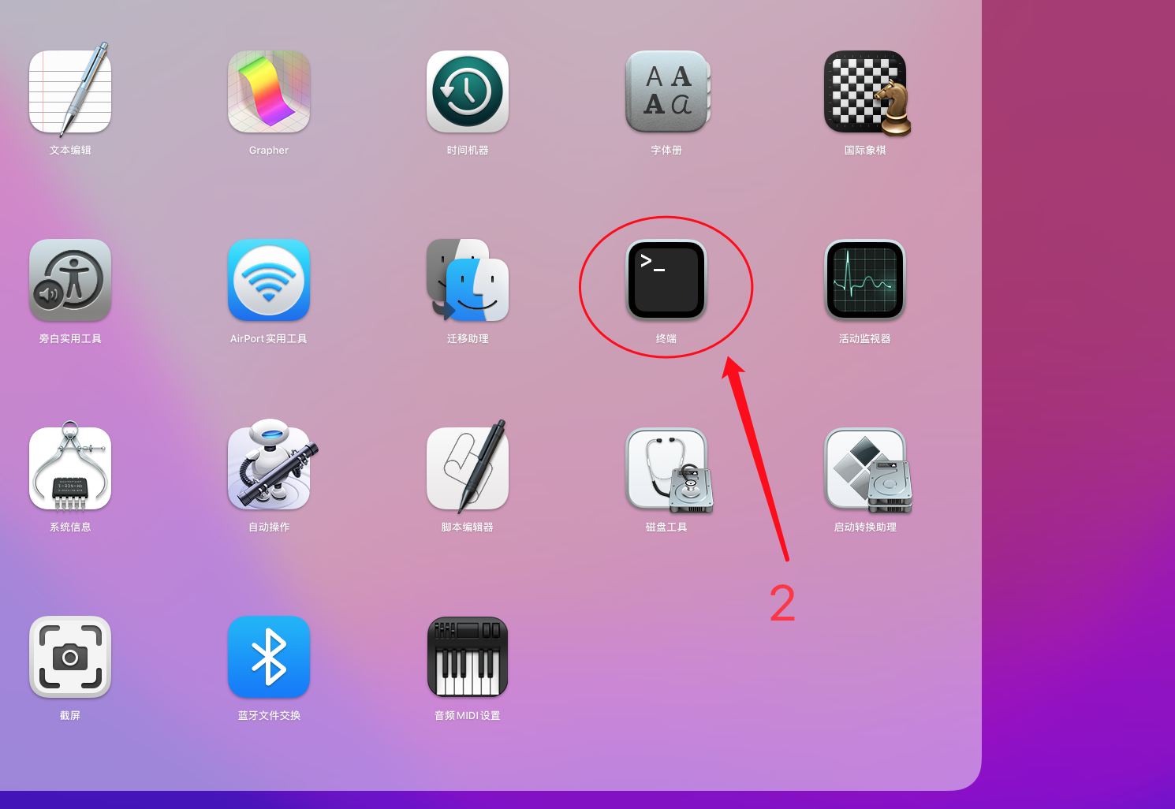

1. 安装Homebrew「复制下方命令到终端」

/usr/bin/ruby -e "$(curl -fsSL https://raw.githubusercontent.com/Homebrew/install/master/install)"

2. 安装ruby「复制下方命令到终端」

brew install ruby

3. 安装sigh「复制下方命令到终端」

sudo gem install sigh

4. 使⽤终端cd到该⽂件夹（或手动将文件夹拖入终端敲击回车），执⾏

fastlane sigh resign

5. 稍后在

Signing Identity处输⼊选择输⼊证书的⼗六进制串，复制粘贴即可

6. 当出现绿⾊提⽰

时表⽰签名已经成功（如下图）

Successfully signed

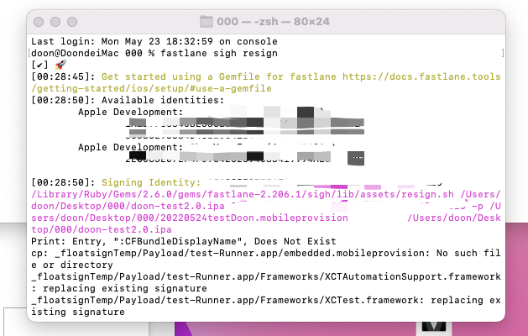

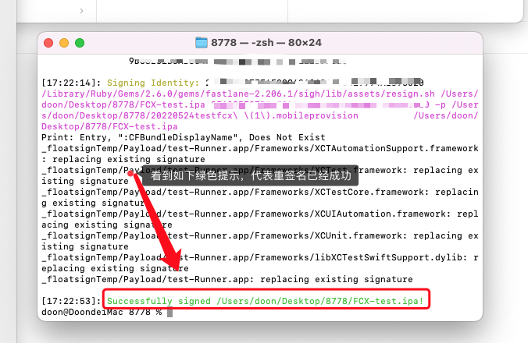

1. 使⽤Xcode或者爱思助⼿安装ipa即可进行下一步测试。

至此EasyClickIOS 的IPA封包就完成了

此方案并非完美方案，所以只能做到同一个开发者账号下其他99台设备可以免去Xcode真机调试过程，并可以在Win端使用爱思助手安装此包。

接下来是原理及思路讲解，大神请跳过，小白往下看。

为什么要费功夫绕这么大一圈来提取IPA

首先你要了解苹果BID的机制，BID具有唯一性，与证书捆绑，你无法使用别人已登记的BID作为你的项目BID，同样别人也无法使用你已登记的BID。

第二，通常超级签是无法签入IPA包内的插件包（PlugIns）插件及watch包。但是EC-TestRunner的运行又必须依赖Test插件。

所以呢，我们就通过Xcode来建立一个与我们证书BID相同的App先到设备，然后利用sigh使用证书和描述文件将通过越狱提出的IPA包内的主程序进行重签名，这样就避免了需要手动签入插件的复杂步骤和操作方式。当然有企业开发者的朋友也可以来套用一下此方法，看能否达到一劳永逸的效果。

以上就是本人对ECIOS封包的全部思路和操作方式。玩的就是一个投机取巧。并非完美方案。

（本方案仅限个人及公司开发者账号使用，企业签没条件尝试！出现任何问题本人概不负责！）

鉴于市面有流传相关软件可以完成上述操作甚至更简单的方法，一律与本人无关，请勿询问！

如需学习手动签入插件，请自行搜索。

浅论一下，语文不好，有错别字还请见谅！

作者：Doon，QQ19222599（可接代封包）

本文仅供参考，著作权归作者所有。商业转载请联系作者获得授权，非商业转载请注明出处。

个人网站：<http://doon.vip/>